Prénom : ……………………….. | Date : …………………………………………………..

 | GÉOMÉTRIE  Les bases : les droites… (08)

Les droites perpendiculaires

Deux droites perpendiculaires sont deux droites sécantes qui forment un angle droit, au point où elles se coupent.

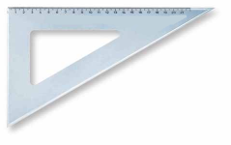 | L’instrument indispensable à la construction des droites perpendiculaires est l’équerre.  L’équerre a la forme de l’angle droit, ce qui permet de disposer d’un angle droit déjà prêt.

Tracer de droites perpendiculaires

1./ On trace une première droite. On place un point A sur cette droite, là où on souhaite tracer la droite perpendiculaire.

2./ On place un des côtés de l’équerre formant l’angle droit le long de la droite.

3./ On fait glisser l’équerre sur cette droite jusqu’au point A.
Le deuxième côté de l’équerre détermine une partie de la droite perpendiculaire souhaitée.

4./ On la trace et on la prolonge.

A  1 | A  2
A  3 | A  4

(On peut procéder de la même manière si le point n’est pas sur la droite)

